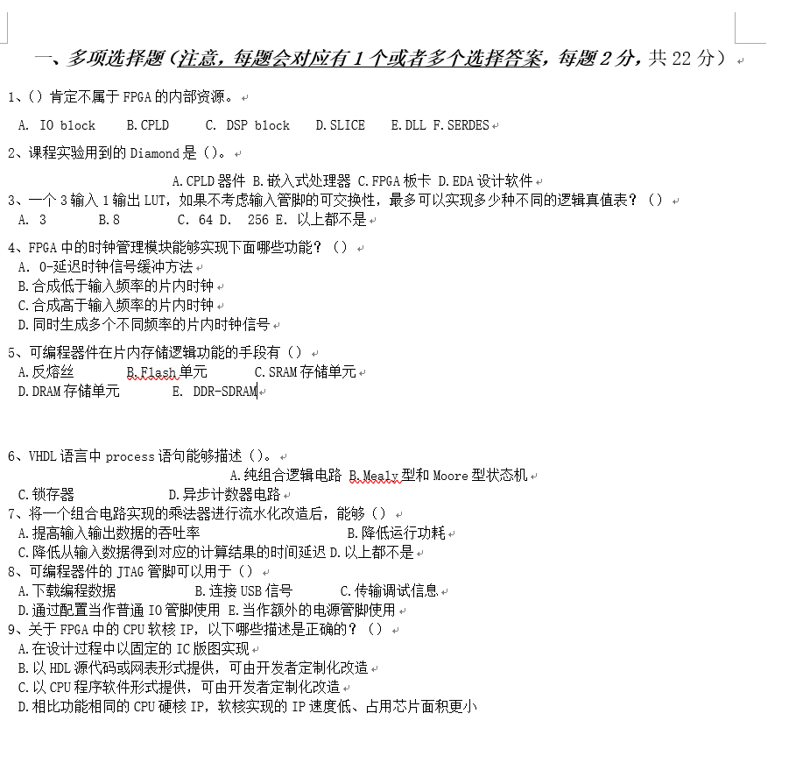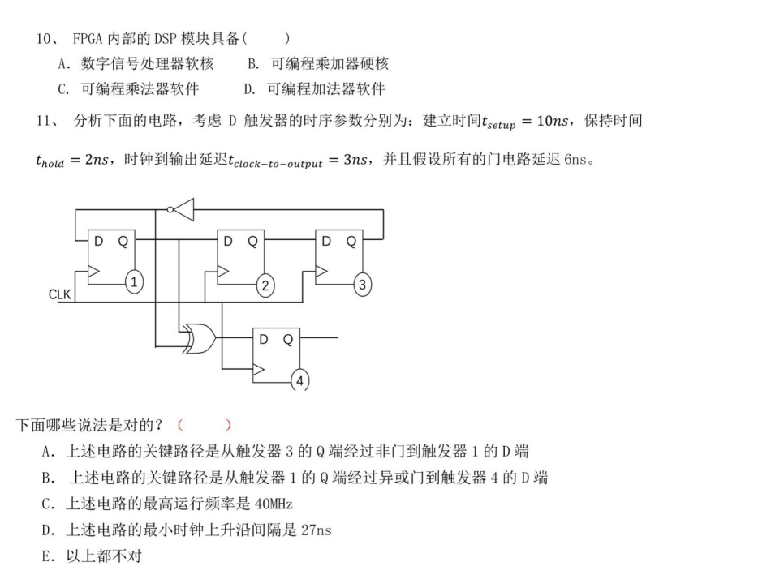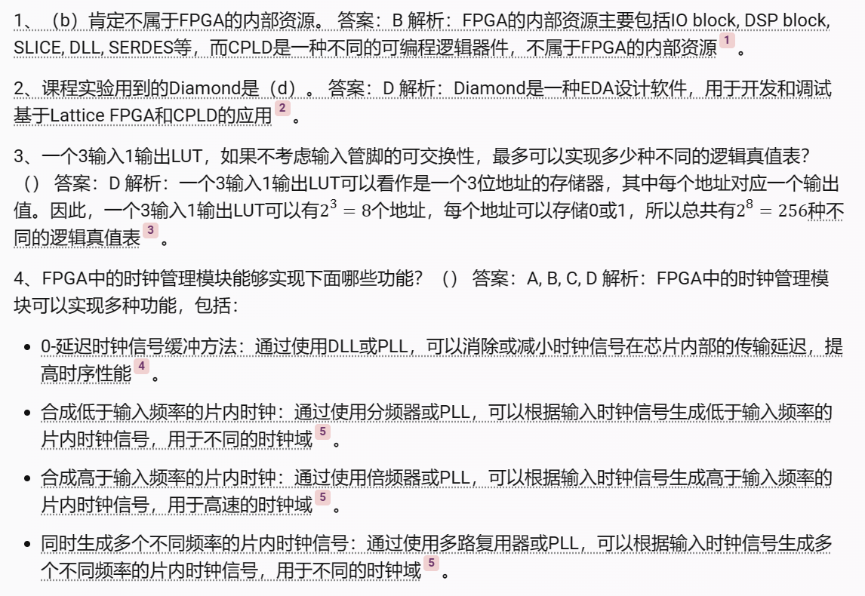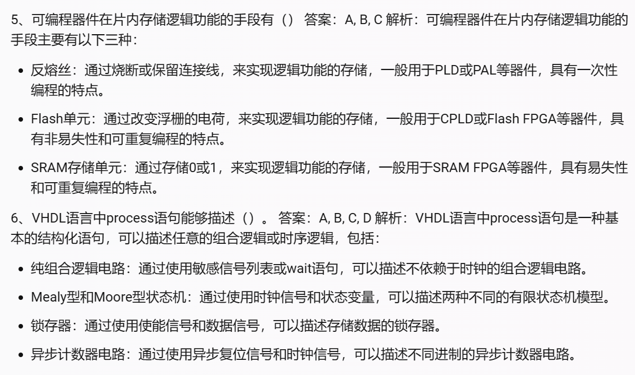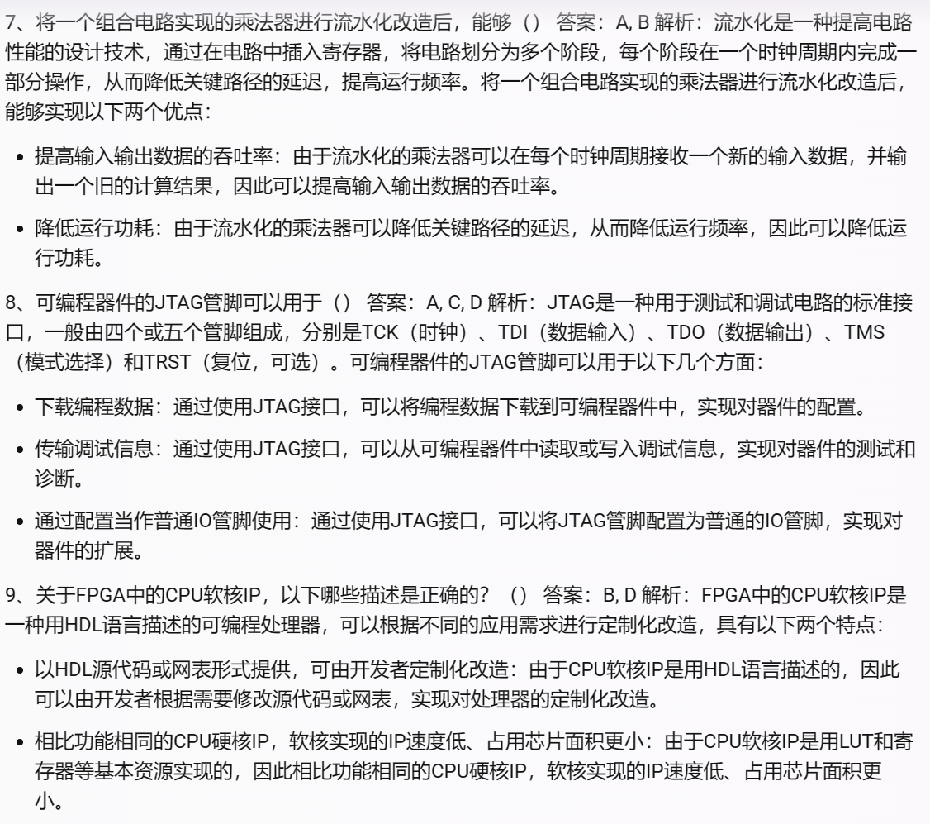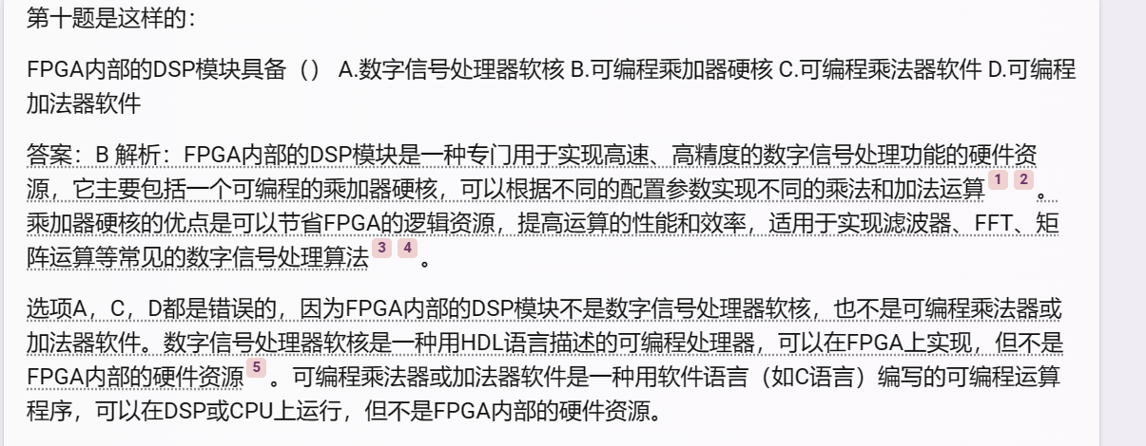

**11.单选C。关键路径是3Q-非门-异或门-4D，AB错，最小时钟间隔是tsu+tco+td=10+3+2*6=25ns，故C对D错。**

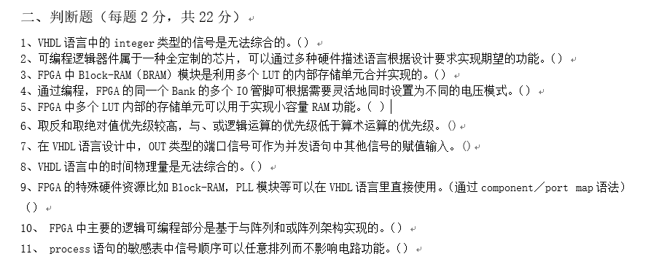

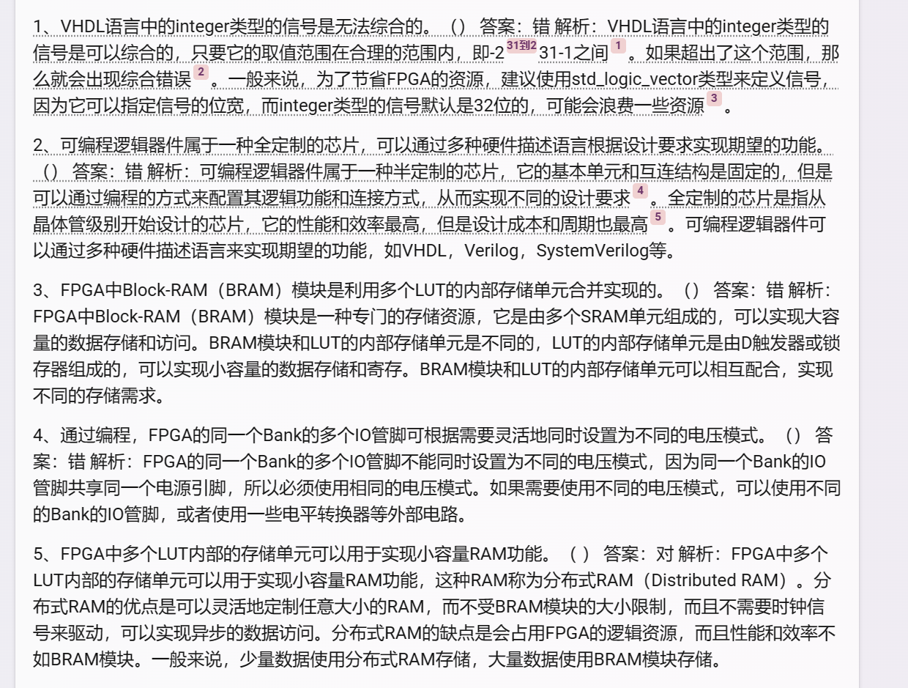 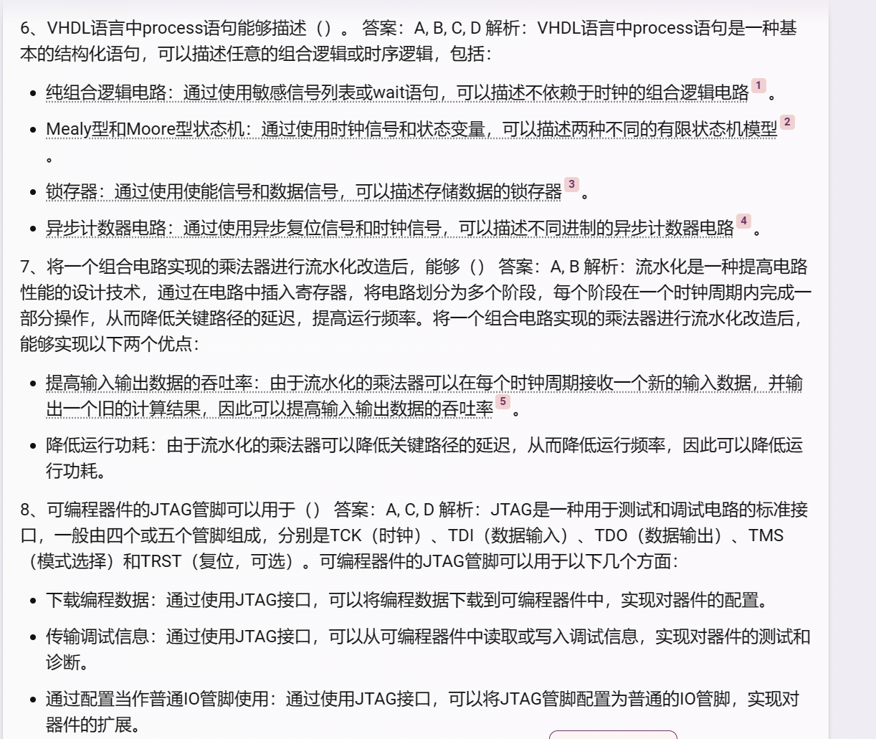 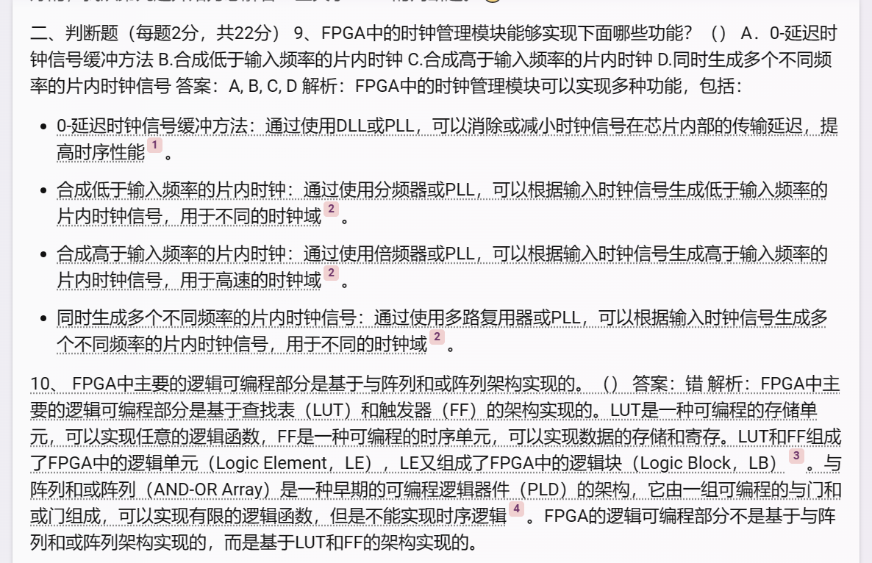 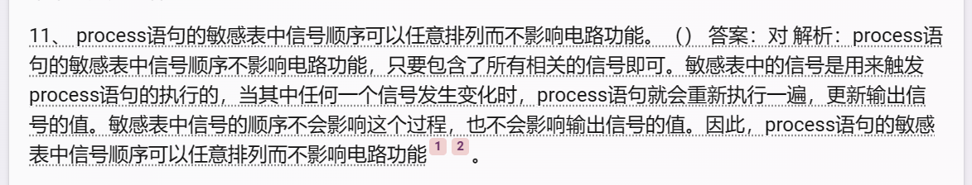

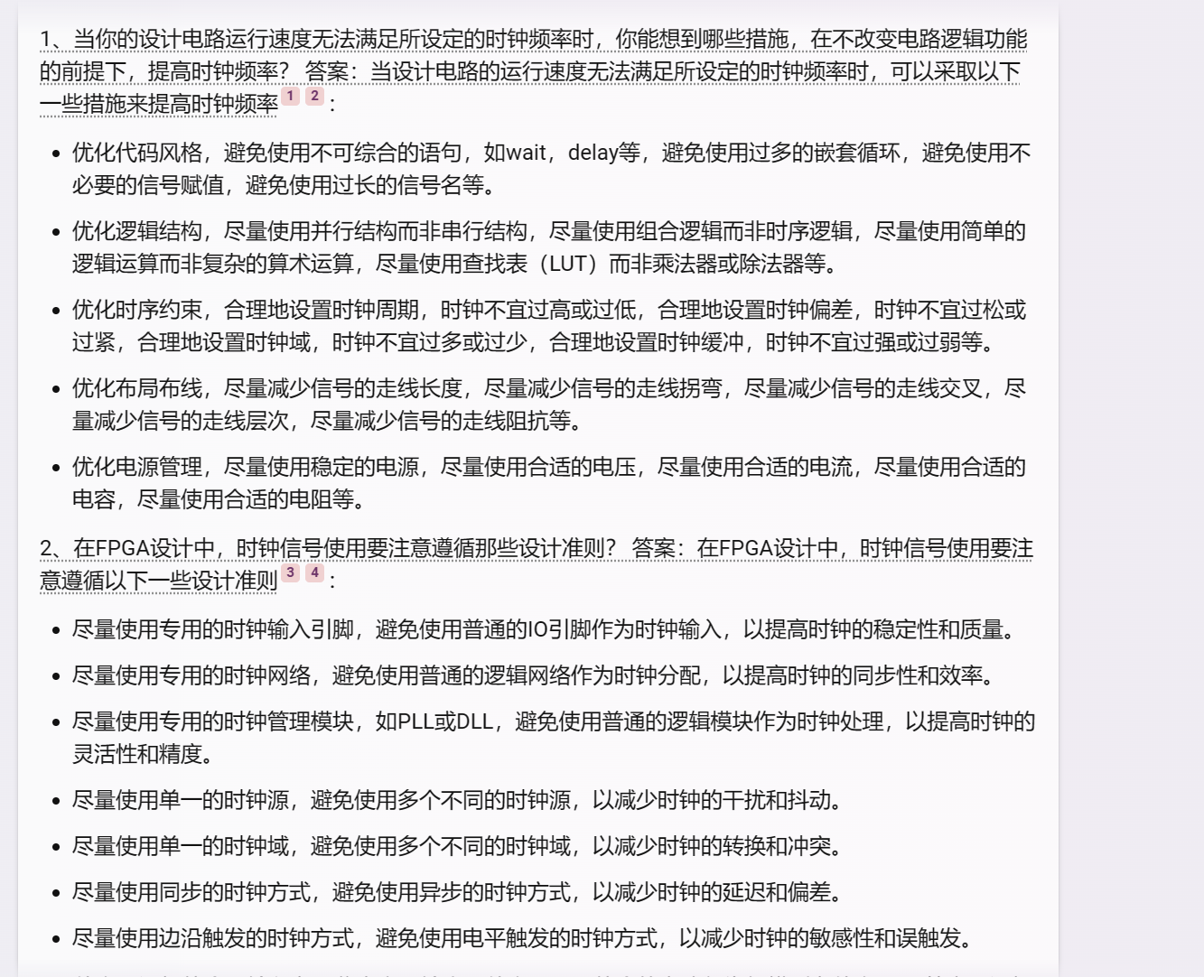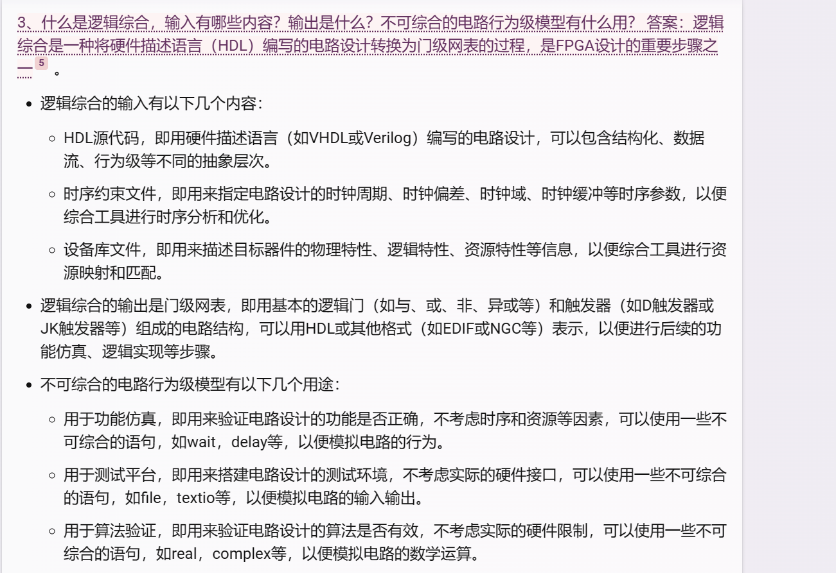

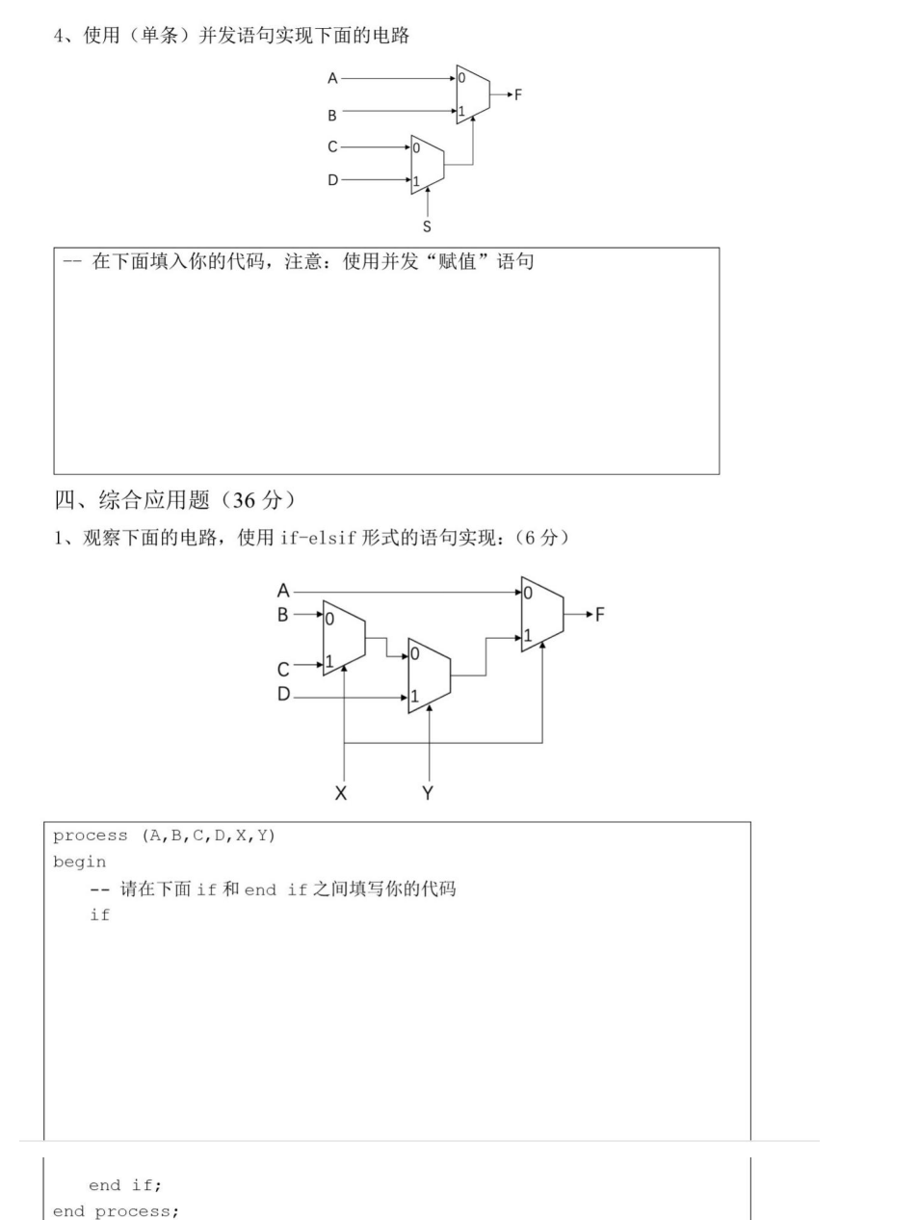

**4.F<=A when (S='0' AND C='0') OR (S='1' AND D='0') else B;**

**1. X=’0’ then;**

**F<=A;**

**elsif X=’1’ and Y=’0’ then**

**F<=C;**

**elsif X=’1’ and Y=’1’ then**

**F<=D;**

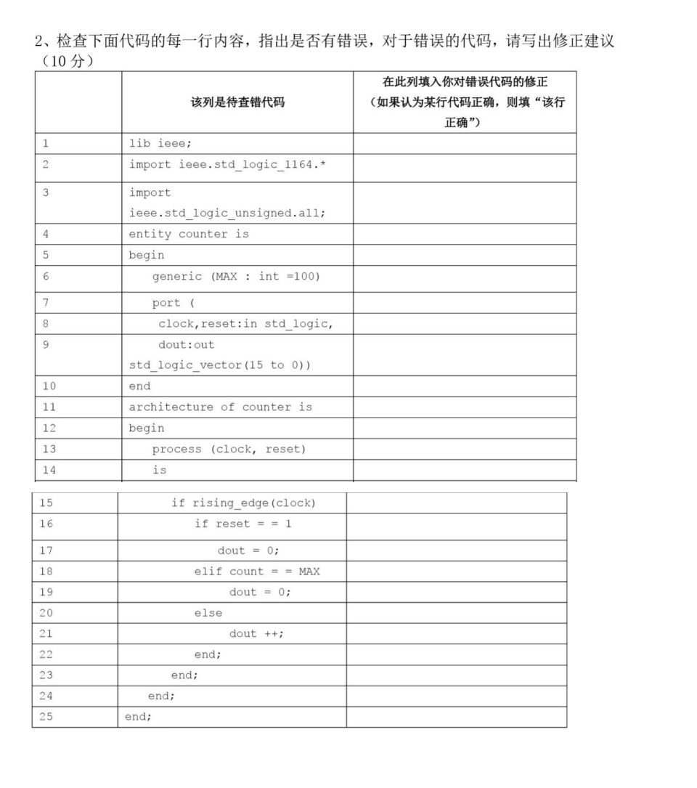

**1.library ieee; 2.import改成use 3.import改成use 5.删除begin**

**6.int=100改成integer :=100 8.最后一个逗号改分号 9.将to改为downto，最后加个分号 10.最后加分号 11. architecture后面加上arch 14. is后面加variable count: integer:=0; 15.前面加begin 后面加then 16. 将==改为=，后面加then 17.dout<=”0000000000000000”; 18.将==改为=，后面加then 19. dout<”0000000000000000”; 21.改为count:=count+1; 22. end if; 23. end if; 24. end process;**

**注意最后构造体的end后面可以不写architecture**

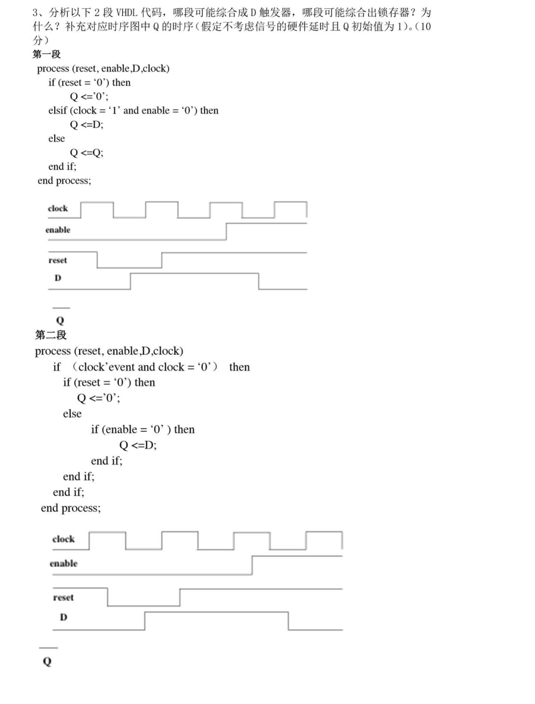

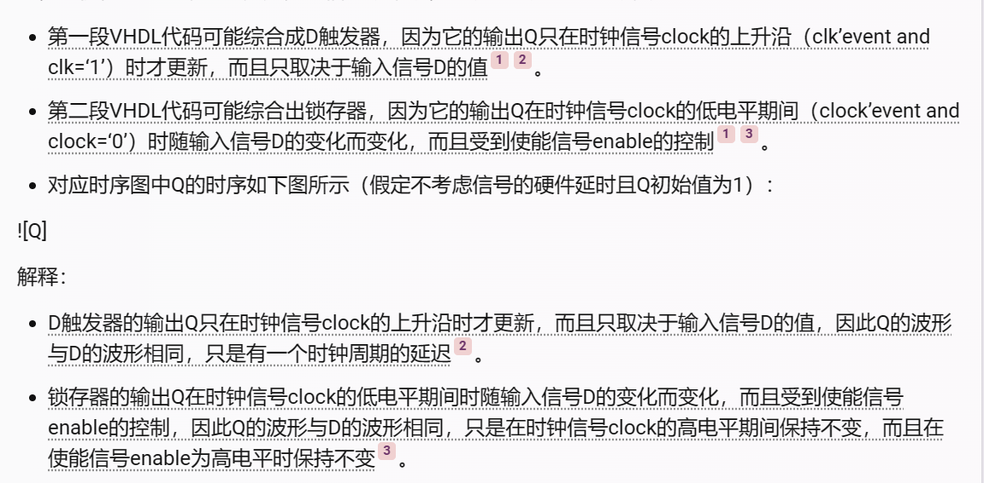

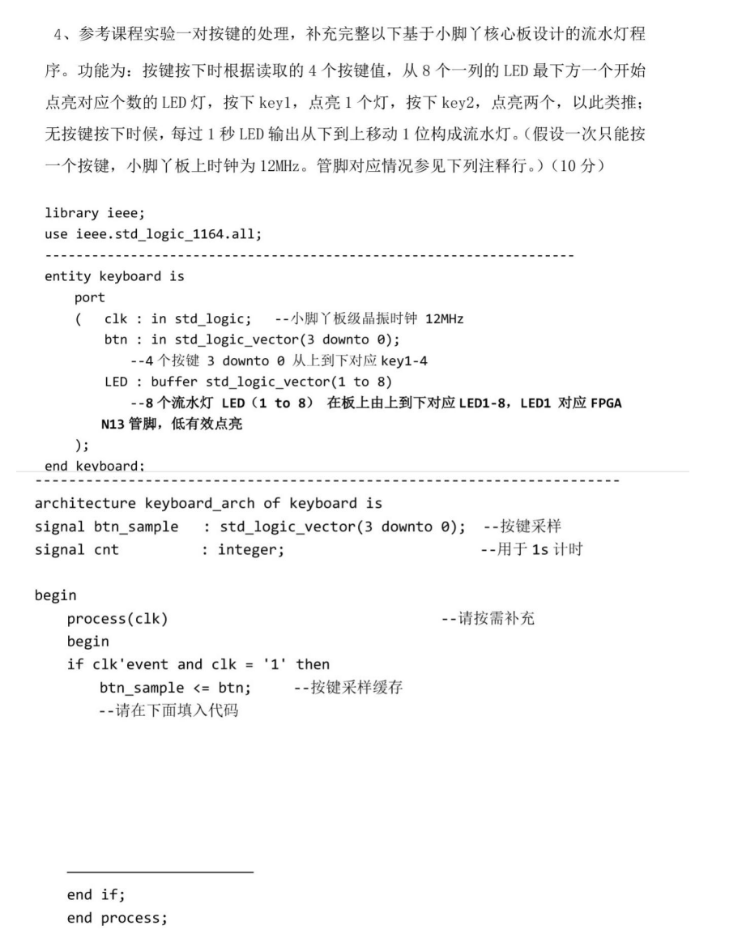

1.不填

2.btn_sample

3."11111110"

4."11111100"

5."11111000"

6."11110000";

7. cnt <= cnt + 1;

if(cnt>=11999999)

then

cnt <= 0;

LED <= LED(8) & LED(1 to 7);

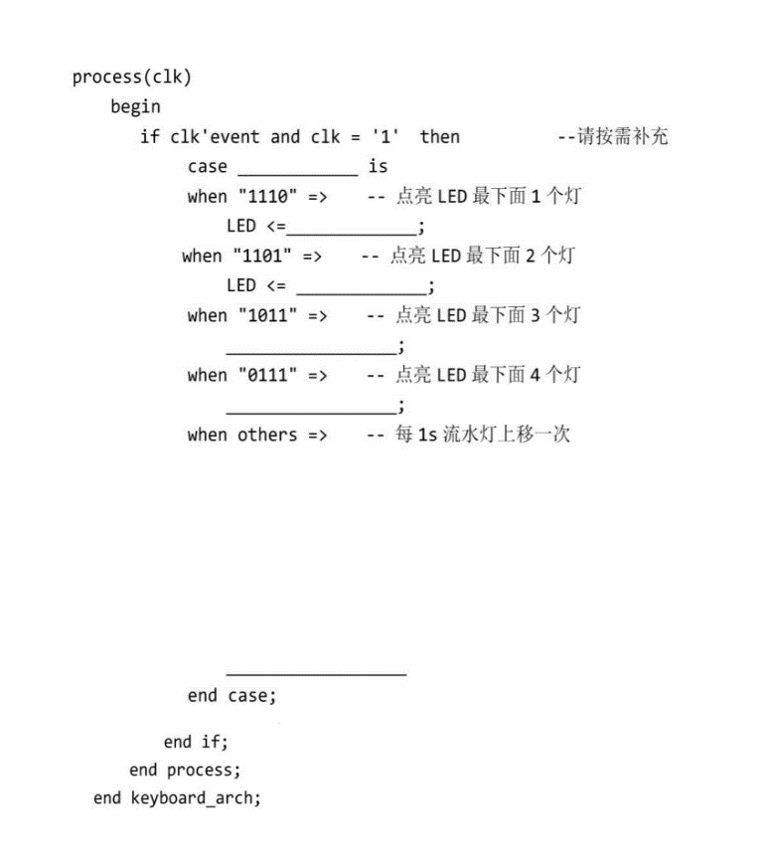end if;